
Buenos Aires, 4 de diciembre de 2023

Autorización para la publicación digital del Trabajo de Investigación Final (TIF)

Por medio de la presente expresamente autorizamos a la Universidad Argentina de la Empresa a almacenar, difundir, reproducir, comunicar públicamente y publicar en la página Web de la Biblioteca de la Universidad Argentina de la Empresa el Trabajo de Investigación Final de nuestra autoría titulado: “Sistemas de comercialización que faciliten la utilización del rendimiento económico de las pymes avícolas: Caso de estudio Regrint S.A.”

Dejando expresa constancia que dicho Trabajo de Investigación Final es de nuestra autoría, siendo titulares de los derechos de explotación del mismo y que la firma de la presente autorización no viola derechos de terceros, ya sea de propiedad industrial, intelectual, secreto comercial o cualquier otro.
Reconocemos y aceptamos que no recibiremos retribución y/o compensación económica alguna por la utilización y/o publicación de dicho Trabajo de Investigación Final, desistiendo expresamente en este acto de efectuar reclamo alguno contra la Universidad Argentina de la Empresa por la publicación, difusión, exhibición, uso o explotación de dicho Trabajo de Investigación Final.
Nos notificamos y aceptamos que dicho Trabajo de Investigación Final podrá ser publicado en el mencionado sitio sin limitación de tiempo alguno, así como también que su contenido podrá ser visualizado por cualquiera de las personas que accedan a dicha página Web.
La Universidad Argentina de la Empresa realizará sus mayores esfuerzos a fines que el proyecto de estudio publicado en el sitio Web de la Biblioteca sea utilizado por los usuarios para fines educativos, de investigación y/o docencia, sin asumir la Universidad Argentina de la Empresa responsabilidad alguna por un uso contrario a estos fines que los usuarios hagan del mencionado Trabajo. Se deja establecido que conjuntamente con la publicación del trabajo se indicarán los siguientes datos: (nombre de los autores, título, etc.).
Por la presente liberamos de toda responsabilidad a la Universidad Argentina de la Empresa por todos los reclamos relativos a temas de propiedad intelectual como consecuencia de la exhibición, divulgación o publicación del referido Trabajo de Investigación Final en el sitio Web de la Biblioteca de la Universidad Argentina de la Empresa.
La presente autorización reviste el carácter de perpetua, irrevocable y gratuita en cuanto a los derechos que confiere. Manifestamos que somos mayores de 21 años y que hemos leído y entendido el contenido de la presente autorización. .

Firma 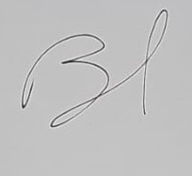
Aclaración: Calvet Federico
N° de DNI 36.726.595

Firma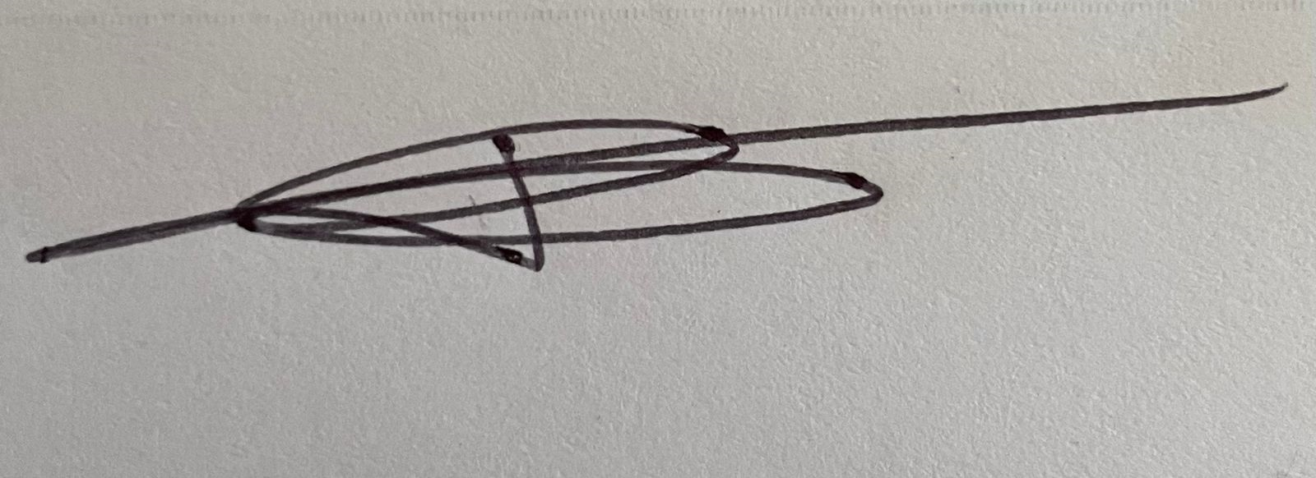
Aclaración: Arioni, Tobias
N° de DNI 42.660.557

Firma
Aclaración: Flores Perez, Oliver Tomas
N° de DNI 41.977.419


